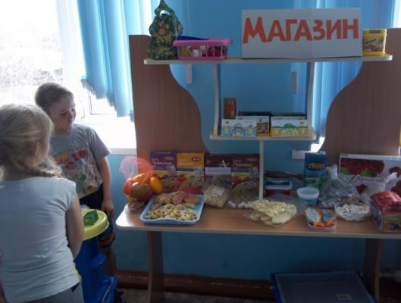

ТЕТРАДЬ
ДЛЯ ДЕТЕЙ И РОДИТЕЛЕЙ


Юным экономистам

Современная жизнь диктует свои стандарты: в условиях рыночной экономики человеку, чтобы быть успешным, необходимо быть финансово грамотным. У взрослых всегда какие-то дела!!! Им всё время некогда! Вместо того, чтобы поиграть с тобой или сходить в зоопарк, они спешат на свою работу. А знаешь ли ты, почему так происходит? Во всём виновата экономика. «Что это за экономика? — спросишь ты. — Зачем она нужна?» Ведь если бы не было экономики, родители могли бы всё время проводить с тобой. А ты подумай: откуда берутся деньги? Почему нельзя купить все игрушки в магазине? Кого можно назвать хозяином? Зачем взрослые работают? Ответы на все эти вопросы тебе поможет найти экономика.
И не расстраивайся, если тебе сразу не удастся во всём разобраться.
С сегодняшнего дня мы приглашаем тебя с твоими родителями в необычное путешествие в поисках экономики. Ты узнаешь, что экономика есть и у тебя дома, и во дворе, и в магазине, и в зоопарке...

Не забывай, что каждый путешественник в дороге ведёт путевой дневник , в котором описывает и зарисовывает всё, что встречается ему на пути.

После каждой остановки и ты заполни страничку путевого дневника, выполнив задание.
В конце путешествия, ты узнаешь всё об экономике и сможешь получить звание настоящего экономиста.
Ну что ж, настало время отправляться в путь. Будь внимательным и наблюдательным! Счастливого пути!

 Взрослым гидам 

Ни для кого не секрет, что сегодня детей, точно также, как и взрослых, волнуют финансовые вопросы. «А можно ли увлечь детей рассказами об экономике в столь юном возрасте?» - спросите Вы. Это задача трудная, но решаемая и я предлагаю всем вместе отправиться в путешествие в страну Экономики.
Ребёнок уже с первых лет его жизни окружен совсем не «детскими» словами: деньги, дорого, бюджет, реклама, чек.… Как же не заблудиться в этом экономическом круговороте малышу? Вы подумаете: «Оградить от всего этого! Придёт время, и сам во всём разберётся!». Но вряд ли вам не приходилось успокаивать своего малыша, просящего в магазине купить какую-нибудь вещицу. Именно поэтому знакомство с экономикой следует начинать как можно раньше, чтобы ваш ребёнок был подготовлен к жизни в современных условиях.
Эта тетрадь составлена именно для ваших детей, но без вашего участия она не будет заполнена. Её основная цель – объяснить на доступном для детей языке особенности экономики. Вам, дорогие взрослые, отводится роль опытных гидов, знатоков экономических премудростей. Вести беседу с ребёнком вам поможет рубрика Взрослым гидам, постарайтесь помочь ребёнку при выполнении заданий своими советами и наводящими вопросами.
Наиболее важную информацию мы поместили под названием Узелок на память.
Однако не следует заставлять детей всё заучивать. Помните, что это не учёба, это всего лишь игра, а дети остаются детьми!
Итак, как принято перед дорогой, пожелаем вам и вашим детям счастливого пути и интересных открытий.

Взрослым гидам
Уважаемые родители! Знакомство с экономикой следует начинать со знакомства с ведением хозяйства. Обратите внимание детей на необходимость бережного обращения со своими вещами. Проведите беседу с детьми по таким вопросам:
- Как ты считаешь, кого можно назвать хозяином?
- Можно ли тебя назвать хозяином?
- Какие вещи тебе принадлежат?
- Как должен обращаться со своими вещами настоящий хозяин?


ДОМАШНЯЯ ЭКОНОМИКА − это правила ведения хозяйства.

Юным экономистам
Наше путешествие в поисках экономики мы начнем с твоего дома. Прежде чем отправиться в путь, давайте приведём в порядок наш дом. Ведь всегда приятно возвращаться туда, где всё чисто и красиво. Оглянитесь вокруг. Все ли вещи находятся на своих местах? Тебе нравится, когда в доме чистота и порядок? А кто ведёт хозяйство в твоем доме?
Конечно же, приятно, когда в доме бережно относятся к вещам и поэтому они дольше сохраняются в хорошем состоянии. А это значит, что твоим родителям не нужно будет всё время покупать новые вещи. А на сэкономленные деньги они смогут купить вам что-нибудь вкусненькое, новую игрушку или же интересную книгу.
Вот и получается, что мы ещё не вышли из дома, а уже нашли экономику. Домашнюю экономику!

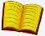

Это первая страничка твоего путевого дневника. После каждой остановки ты будешь получать задания и, пожалуйста, постарайся их все выполнить.
Рассмотри внимательно два рисунка. Как ты считаешь, какую девочку можно назвать настоящей хозяйкой? А какая из девочек не знакома с экономикой?

Найди на рисунке шесть ошибок в ведении хозяйства девочкой и обведи их карандашом.
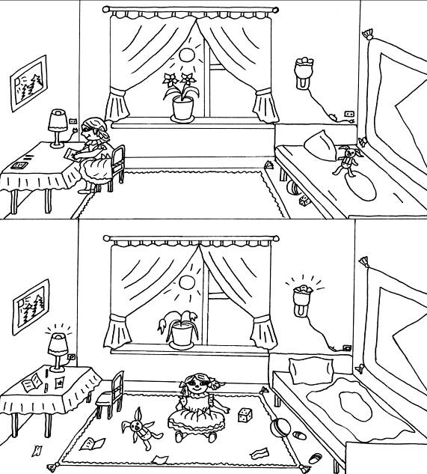

Как ты считаешь, что нужно делать, чтобы в доме был порядок? А какие вещи тебе в этом помогут?

Рассмотри внимательно изображенные предметы. Ты догадался, зачем они нужны? Дорисуй их по точкам. Раскрась рисунок.
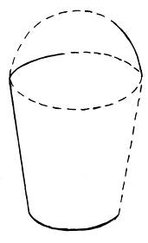
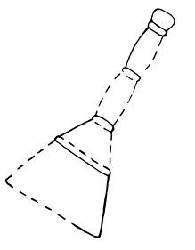
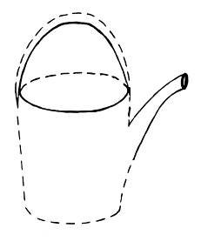
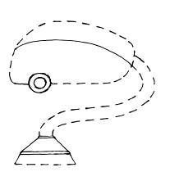
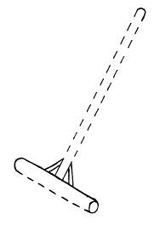
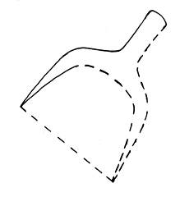

Отгадай загадку.

Он с хоботом резиновым,
С желудком парусиновым,
А загудит его мотор −
Глотает он и пыль, и сор.

(Пылесос.)
Н. Костарёв

Рассмотри картинки. Как ты считаешь, всё ли в ведении хозяйства правильно?
Нарисуй тучку в квадратике возле всего, что считаешь неправильным, и солнышко – где всё правильно.

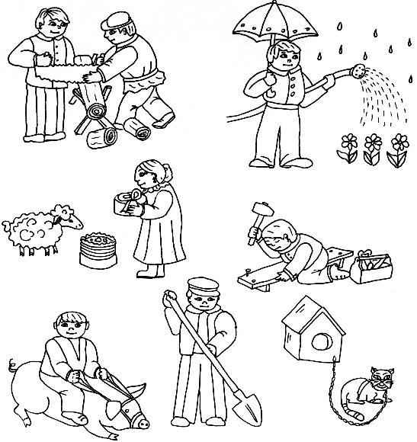

Пословицы о труде:
Землю красит солнце, а человека – труд.
Делу - время, а потехе – час.
Дело мастера боится.
Кто не работает, тот не ест.
Плохой хозяин десять работ начинает, ни одной не кончает.

Взрослым гидам
Конечно же, про особенности распределения бюджета ваши дети узнают в старшем возрасте. Однако первое знакомство должно произойти как можно раньше. Ведь ребёнок должен понимать, что деньги не просто так даются вам, их нужно зарабатывать, и к тому же их количество всегда ограниченно.
Постарайтесь привлекать ваших малышей к распределению бюджета. Пусть они помогут определить вещи первой необходимости. И, возможно, вскоре вместо «Купи!» вы услышите «А разве нам это нужно?».
СЕМЕЙНЫЙ БЮДЖЕТ — это деньги, которыми семья распоряжается по своему усмотрению. Он состоит из доходов (зарплата, пенсия, стипендия) и расходов (оплата за квартиру, покупка товаров и многое другое).
Юным экономистам
Перед любым путешествием нужно решить, сколько понадобится денег и что мы будем на них покупать.
А знаешь ли ты, откуда берутся деньги в твоей семье? Твои родители ходят на работу и за свой труд получают зарплату. Бабушки и дедушки уже не работают, но за свой труд в молодости они получают пенсию. А ты сейчас ходишь в детский сад или в школу, ну а когда вырастешь, обязательно станешь студентом и за хорошую учёбу будешь получать стипендию.
Все те деньги, которыми может распоряжаться семья, называются семейным бюджетом.
Помни, что деньги не просто так падают с неба, их зарабатывают, поэтому каждый должен уметь ими распоряжаться. Ведь если потратить все деньги на конфеты и мороженое, то нечем будет заплатить за свет, воду, не за что будет купить продукты. Так что взрослые всегда поступают очень умно: вначале они покупают всё самое необходимое, а вот на те деньги, которые останутся, можно купить игрушки, сладости, сходить в цирк или в зоопарк.

Рассмотри внимательно изображение бюджета семьи. Из каких денег состоит бюджет изображенной семьи?

Обведи карандашом членов твоей семьи. Как они увеличивают семейный бюджет?
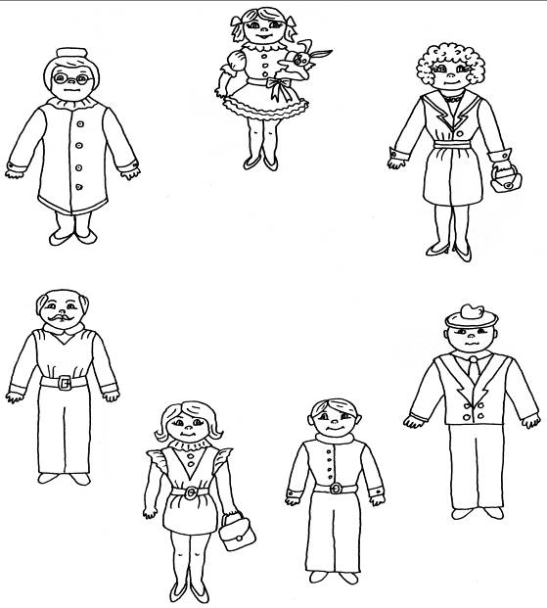
БЮДЖЕТ

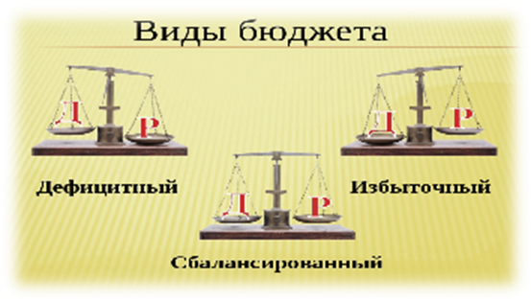

Составь рассказ о том, как дети решили увеличить доходы своей семьи.

Раскрась картинки. Определи последовательность событий, пронумеруй и раскрась картинки.
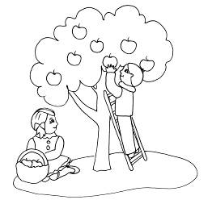
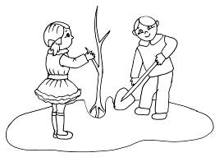
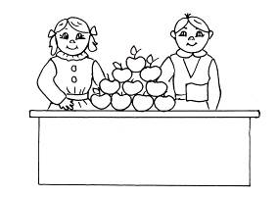
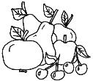
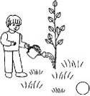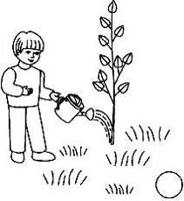

Отгадай загадку.
Меня возле клумбы вы можете встретить,
А рядом лопату и лейку заметить.
Кусты подстригаю, за ними слежу,
Растением каждым в саду дорожу!
По сердцу мне даже
Колючий шиповник,
Люблю я природу,
А кто я?
(Садовник.) Н. Костарёв

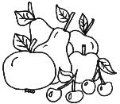

Для нашего путешествия нам понадобятся деньги. А вот на что мы их будем тратить – сейчас узнаем.
Соедини те предметы, которые мы можем взять из дома, с изображением домика, а то, что придётся купить, – с изображением денег.

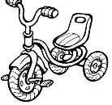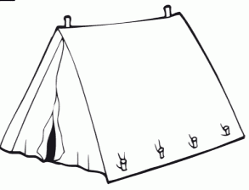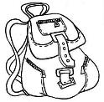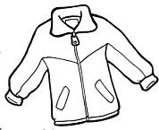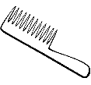

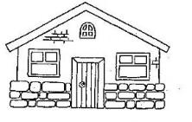
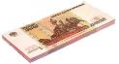
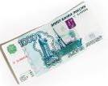

Если ты выполнил
все задания, продолжай дальше
своё путешествие
Молодец, так держать!

Взрослым гидам
Познакомьте ваших малышей с денежными купюрами. Объясните, что на монеты можно купить меньше, чем на бумажные купюры. Да и бумажные купюры бывают разного номинала.
Расскажите, что деньги люди получают или в кассе, или в банкомате. Можете устроить экскурсию в банк. Ребёнок должен понимать, что в банкомате или в кассе можно получить деньги только в том случае, если у вас есть зарплата.
Можно периодически поощрять своих чад денежными вознаграждениями за какие-нибудь заслуги или старания. Например, сходил за хлебом – сдача твоя. Однако не следует делать ваши взаимоотношения коммерческими. Ребёнок должен понимать, что, как и у любого члена семьи, у него есть обязанности, которые следует выполнять абсолютно бесплатно (убрать игрушки, заправить кровать, почистить зубы, помочь маме с уборкой).
Уже с раннего детства можно учить ребёнка создавать собственные накопления. Для этого подарите малышу красивую копилку. Теперь вы можете вместе с ним собирать деньги на желанное приобретение. Со временем, чтобы научить ребёнка правильно распоряжаться деньгами, выделяйте вашему малышу небольшое количество карманных денег. Пусть он сам решает, как ими распорядиться, потратить их сразу или накопить на более крупную покупку.

ДЕНЬГИ – это особый товар, который
определяет стоимость других товаров.

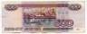 СОВРЕМЕННЫЕ ДЕНЬГИ – это бумажные купюры или металлические монеты, которые изготавливают на государственных предприятиях, поэтому они имеют специальную защиту от подделки.
МОНЕТЫ – деньги, изготовленные из металла, имеющие разную форму и вес


БАНК – это государственное учреждение для выдачи денег населению, их хранения и других операций с деньгами.
Юным экономистам
Мы уже с тобой решили, что для нашего путешествия нам понадобятся деньги. А что такое деньги? Откуда они появились?
Дело в том, что в давние времена люди, чтобы получить необходимый товар, обменивались между собой: рыбу меняли на соль, мёд − на мясо, зерно − на коров и кур. А что же делать, если у тебя много мёда, а нужно молоко, а твои соседи меняют молоко только на зерно? Вот и догадались люди, что можно использовать дорогие товары для любого обмена. Так появились первые деньги. Это были драгоценные камни, золото, серебро, красивые меха, украшения. Их можно было обменять на что угодно. Вот и сейчас на деньги можно купить что угодно.
А ты знаешь, где хранятся деньги? Правильно, в банке. Здесь они надёжно охраняются, и в любой момент ты можешь их забрать.
Давай же познакомимся с деньгами поближе. Для этого заполни свой путевой дневник.
Вспомни, какие предметы использовали в древности вместо денег.
Как ты думаешь, можно ли использовать изображенные товары вместо денег? Дорисуй недостающие их части и раскрась.




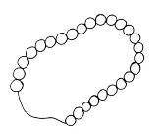
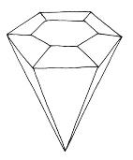
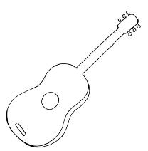



Вначале давай определим, где же всё-таки лучше хранить деньги?
Выбери путь, который приведёт к самому лучшему месту для
хранения денег. Раскрась рисунок.
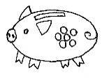

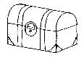

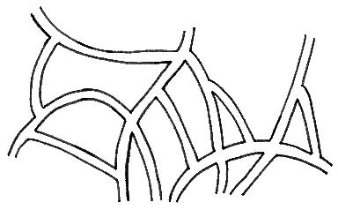

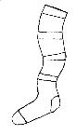
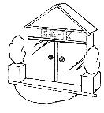

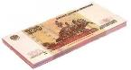

Рассмотри вместе с родителями, как выглядят современные деньги. Как ты считаешь, почему они разного цвета? Подумай, почему на купюрах изображены портреты разных людей?
Раскрась купюры разного достоинства соответствующим цветом.
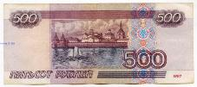

А бывает ещё накопление.
Без него проживёшь − нет сомнения.
Но какой же ты будешь бедняк,
Если сносишь последний башмак.
Чтобы лучше и легче жилось,
Чтоб спокойно и сладко спалось,
Поработаем дружно сейчас,
Создадим кое-что про запас
К. Чуковский

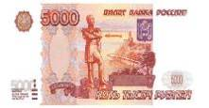
Рассмотри внимательно монеты разного достоинства – 1рубль и 5 рублей. Что изображено на них с разных сторон?
Нарисуй монеты необычным способом: подложи под лист бумаги монету и закрась её карандашом, сначала с одной стороны, а затем и с другой.

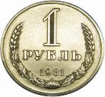
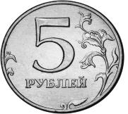

Из каждого путешествия обычно привозят разные сувениры. Что бы ты привёз в подарок родителям на сэкономленные деньги?

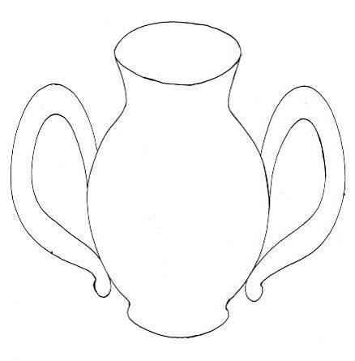
Мы предлагаем тебе подарить две вазы, только укрась их узором по своему вкусу.

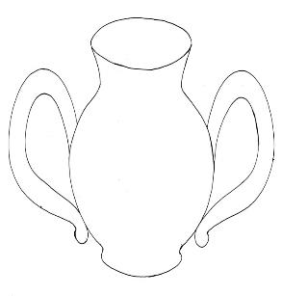

Взрослым гидам

Пусть ваш малыш поможет вам собрать его вещи на прогулку, в поездку или в детский сад. Приучайте его к самостоятельности. Он должен знать, что ему необходимо в первую очередь!
Проведите беседу по таким вопросам:
- Что общего между потребностями взрослых и детей?
- Отличаются ли потребности мальчиков от потребностей девочек? Если да, то чем именно?
- Как изменяются потребности человека с возрастом?

ПОТРЕБНОСТИ ЧЕЛОВЕКА — это всё то,
в чем он нуждается для нормальной жизни.
Юным экономистам

Есть вещи, без которых не сможет прожить ни один человек ни в дороге, ни дома. Ты уже догадался, что это? Конечно, это воздух, вода и еда. Всё это называется потребностями. А как ты считаешь, у всех ли людей есть потребность в безопасности и сохранении здоровья? Все ли люди хотят быть здоровыми? Конечно, да. Существуют службы, которые помогают людям в сложных ситуациях. Это пожарная помощь, милиция и скорая помощь.
А когда ты вырастешь, у тебя появится потребность в образовании и тогда ты пойдешь учиться в школу, в институт. А ещё мы не можем долгое время быть без общения. И поэтому каждый человек общается с другими людьми в детском садике, в школе, на работе, с родителями дома, с друзьями во дворе.
В путешествии у нас тоже будут возникать разные потребности. Давай заполним наш путевой дневник и проверим, всё ли необходимое мы взяли с собой.

Рассмотри рисунки. Для чего необходимы изображенные предметы?
Соедини попарно потребность человека с предметом, который поможет её удовлетворить.
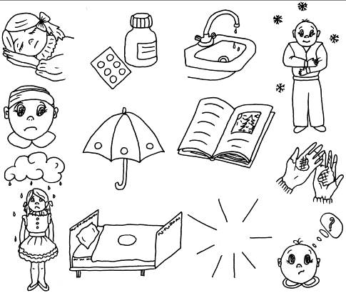

Подумай, куда ты сложил бы все свои вещи?
Раскрась этот чемодан.
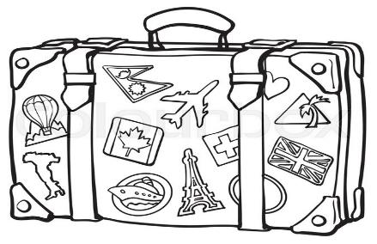
Ты уже знаешь, какие потребности бывают у человека. А сейчас попробуем собрать вещи в дорогу.
Обведи карандашом те предметы, которые ты возьмешь с собой. Их должно быть не больше шести.

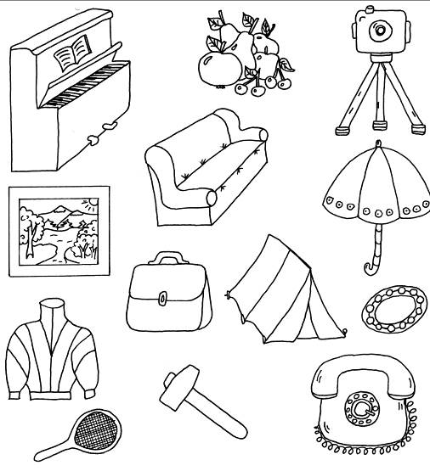


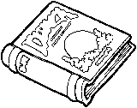

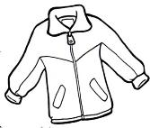

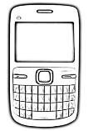


Вещи собраны –
отправляемся
в путь!

Взрослым гидам

Походы в магазин нужно организовывать с ребёнком как можно раньше. Познакомьте своего ребёнка со следующими понятиями: товар, цена. Предоставляйте ребёнку свободу действий и выбора. Посоветуйтесь, что лучше купить, какой товар больше подходит по цене, по качеству, по внешнему виду. Обсудите название мест продажи товаров и их отличие:
- хлебный магазин (свежие хлебные изделия)
- продовольственный киоск (близкое местонахождение)
- рынок («плавающие» цены)
- супермаркет (большой выбор)
ТОВАРЫ — это продукты труда, которые продаются.
Юным экономистам Следующее место, куда мы с тобой зайдем, − это магазин. В нём продают разные товары. Конечно, ты знаешь, что магазины бывают разные: хлебный, продовольственный, овощной, магазин игрушек. Сейчас есть огромные магазины, которые называются супермаркетами. В них можно купить всё, что нам может понадобиться.
Давайте сейчас посетим магазин на страничке нашего путевого дневника.
Невнимательный продавец перепутал все ценники товаров. Теперь непонятно, что сколько стоит.
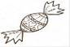  Угадай, как то зовётся,  Что за деньги продаётся.  Это − не чудесный дар,  Просто-напросто ...  (Товар.) Е. Курак | 
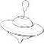
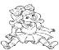
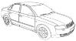

Напиши цену товаров, воспользовавшись подсказкой.

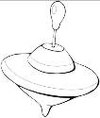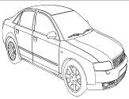

Посмотри, что продаётся на полочках этого магазина. Как ты думаешь, что объединяет товары каждой полочки, кроме лишнего?
Покажи стрелкой, куда нужно переставить товары, чтобы всё было на своих местах.

Чтоб продукты потреблять,
В платьях ярких щеголять,
Чтобы вкусно есть и пить,
Надо всё это ...

(Купить.) Е. Курак

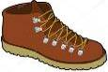
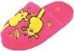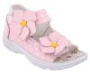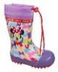
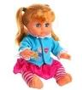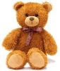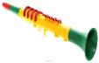

Рассмотри предложенные товары, которые продаются в супермаркете. Как ты думаешь, какие товары купила бы девочка, а какие мальчик?


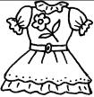

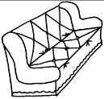


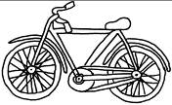


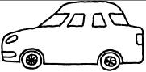
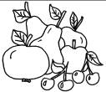



Закрась красным цветом кружок возле товара, если он – потребность девочки, синим – если потребность мальчика, желтым цветом – если это общая потребность. Будь внимательным, не запутайся!

Теперь в магазине
всё в полном порядке.
Двигаемся дальше!

Взрослым гидам
Речь пойдет о различных услугах. Ведь с раннего возраста ребёнок пользуется их разными видами. Объясните детям, какие бывают виды услуг, обращая внимание на самые распространённые: ремонт обуви, парикмахерская, больница, фотоателье, почта, часовая мастерская.

УСЛУГА — это работа, которая выполняется для того, чтобы удовлетворить потребности людей. Это работа по обслуживанию людей.
Юным экономистам
Представьте, что в нашем путешествии у нас сломалась машина. Куда мы обратимся с вами? Конечно же, в мастерскую. А если в дороге у нас поднимется температура или заболит живот? Куда мы обратимся? Естественно, в больницу!
Люди, которые нас лечат, подстригают, ремонтируют разные вещи, предоставляют нам разные услуги. Ведь не всегда результатом труда бывает товар. Милиционер ничего не изготавливает, он заботится о нашей безопасности, музыкант поднимает настроение хорошей музыкой, а космонавт исследует новые просторы космоса.
В мастерской кипит работа. Посмотри на рисунок. Помоги мастеру разобраться, что перепуталось.
Соедини линиями детали с целым.




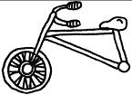
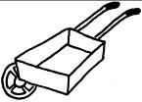
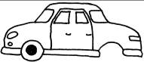
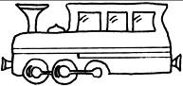

Людей каких профессий изобразили на рисунке?
Соедини стрелками представителей профессии с результатами их труда. Подумай, какая польза от работы тех людей, результаты труда которых не изображен

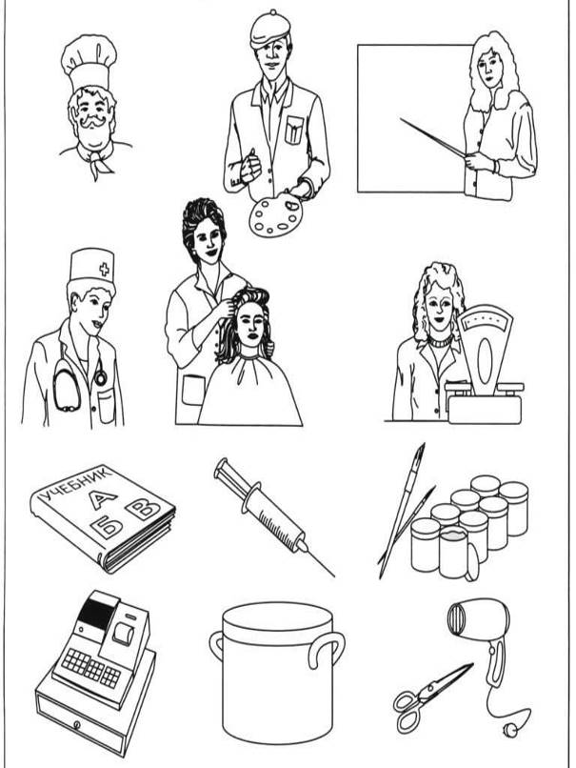

Рассмотри картинки. Назови профессии людей и услуги, которые они предоставляют.
Дорисуй недостающие предметы, воспользуйся подсказкой.

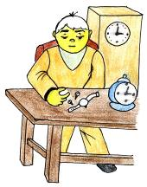
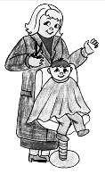
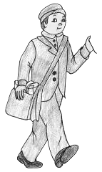

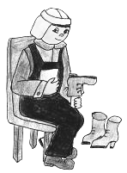
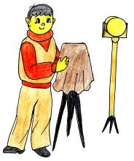
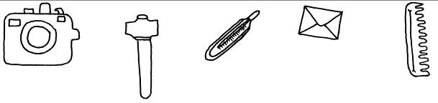


Взрослым гидам
Ребёнок должен понимать, что потребности есть не только у людей, но и у представителей всего животного и растительного мира. Это хорошо, если у вас дома живёт какая-нибудь зверюшка. Тогда, «на живом» примере ребёнок сможет узнать, что животные также нуждаются не только в еде и питье, но и в общении, внимании. А что касается растений, можете провести несколько экспериментов, чтобы убедиться, что растение ПОГИБАЕТ без воды, света и тепла.
Главная потребность растений и животных – это бережное отношение человека.
Юным экономистам
Мы с тобой неплохо потрудились, так что можно немного отдохнуть. Я приглашаю тебя в зоопарк. Здесь мы вряд ли найдем экономику. Ведь у животных и растений нет таких потребностей, как у человека. Ты со мной согласен? Нет? Ну да, действительно, все растения и животные нуждаются в воде, в солнце и, конечно же, в хорошем уходе. Вот и получается, что и в зоопарке не обойтись без науки экономики. Давай проверим, всё ли здесь правильно.

Как ты думаешь, что нужно, чтобы из семечки выросло растение, на котором бы появились плоды?
Дорисуй на рисунке самые главные потребности растения: солнце, дождик и землю.
Отгадай загадку.
Рос сперва на воле в поле.
Летом цвёл и колосился,
А когда обмолотили,
Он в зерно вдруг превратился.
Из зерна − в муку и тесто,
В магазине занял место.
(Хлеб.) Е. Курак


Рассмотри этот рисунок. Как ты думаешь, что в первую очередь нужно любому животному? А что нужно этому зайчику?
Помоги зайчику подобрать себе жильё. Почему ты сделал именно такой выбор?
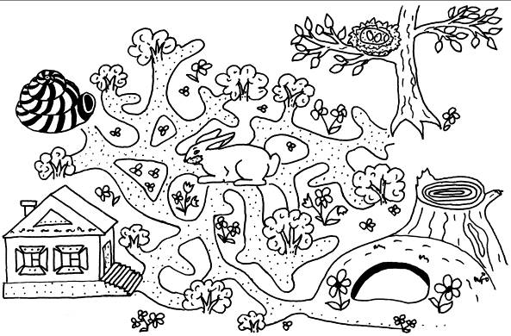
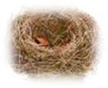



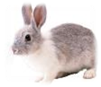


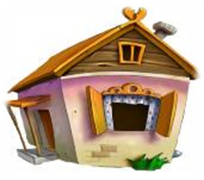

Какие животные тебе понравились в зоопарке больше всего?
А ты когда-нибудь видел зебру? Интересно, сколько у неё цветных полосок?
Помоги зебре подсчитать количество черных и белых полосок. Ответ запиши в соответствующий квадратик.
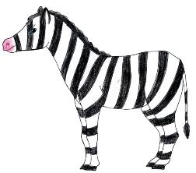

Это кто зебрёнка так разрисовал?
Почему зебрёнок полосатым стал?
Не отмыть полоски, не стереть их, нет.
Он таким родился, вот и весь секрет

Н. Костарёв

Как ты думаешь, какая общая потребность у всех нарисованных животных?

Для того чтобы накормить жителей зоопарка, соедини стрелкой изображение животных с нужным продуктом.

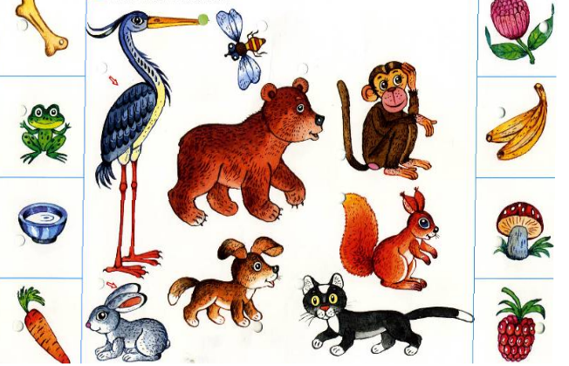

Вот и в зоопарке мы
отлично справились
со всеми заданиями.
Продолжаем
путешествие!

Взрослым гидам
Познакомьте ребёнка с производством вашего города. Чем он известен? Расскажите что-нибудь интересное о своей работе. Малыш должен понимать, что для производства любого товара было задействовано большое количество людей. Именно поэтому следует уважать труд людей и бережно относиться ко всему, что нас окружает.
Также ребёнка следует познакомить с качеством товаров, от чего, соответственно, зависит и его цена. Надёжный, красивый, с тремя скоростями велосипед, конечно, будет стоить больше, чем старенький, поржавевший. Но ведь разве не приятнее приобретать качественный товар, который и прослужит вам дольше?
Стоимость товара всегда зависит
от его качества.
РЕСУРСЫ – это необходимые ценности, запасы, которые используют в любом деле.
РЕКЛАМА – это информация для покупателей, которая рассказывает о товарах и услугах.
Юным экономистам
Посмотри, какой красивый город! Сколько магазинов, киосков, почтовых отделений, больниц, детских садиков, школ! А сколько разных заводов и фабрик! В каждом городе обязательно есть хлебозавод и молокозавод, а ещё мясокомбинат, где делают вкусные сосиски и колбасу. Но всё это съедобные продукты. А есть предприятия, на которых изготавливают разные предметы: мебель, посуду, ковры, украшения, одежду и ещё много чего.
Как же узнать, какие товары где продаются и чем они отличаются от других. Для этого существует реклама. Её показывают по телевизору, произносят по радио, вывешивают плакаты на улице. Реклама объясняет нам, почему нужно покупать именно эту вещь. Но не все товары так хороши, как об этом говорит реклама. Поэтому прежде чем что-то купить, нужно проверить
качество продукта и его срок годности. Помни об этом при любой покупке!

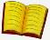
Рассмотри изображение товаров, которые были сшиты на швейной фабрике «Кое-как» и «Золотые ручки». Отличаются ли вещи своим качеством?
Раскрась только те товары, которые были сшиты на фабрике «Золотые ручки».
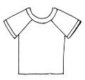
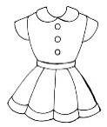
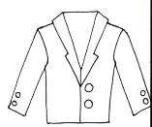
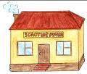

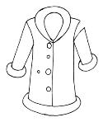

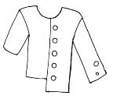
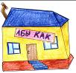
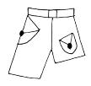
к

Природные ресурсы нам подарила природа. Люди используют в производстве разные растения. Да и животные дают нам природные ресурсы, которые мы используем для изготовления разных продуктов.
Соедини между собой животных и продукты, которые они нам приносят. Подумай, что не изображено на рисунке? Дорисуй это.

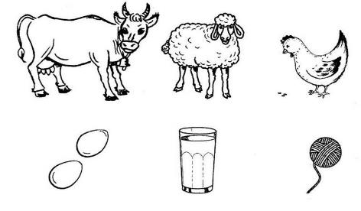
Некоторые товары делают не на одном предприятии. Чтобы попасть в магазин, им приходится долго путешествовать. Посмотри, например, какой путь проходит зернышко, чтобы оказаться хлебом на твоем столе.
А ты знаешь, люди каких профессий выращивают, убирают, а затем пекут и продают хлеб в магазине? А помогают ли людям какие-нибудь машины?
Постарайся определить, что за чем происходило. Пронумеруй последовательность событий.
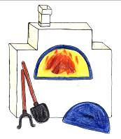
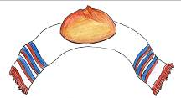

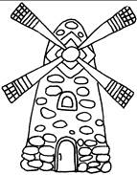
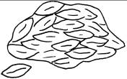
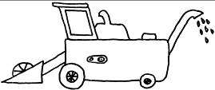

Взрослым гидам

А вы знаете, что практически в любой сказке есть экономическая составляющая. Давайте в этом убедимся.
- В какой сказке говорится о нелегком пути хлебобулочного изделия до потребителя? «Колобок»
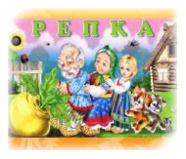

- В какой сказке описывается эффективность коллективного труда? «Репка»
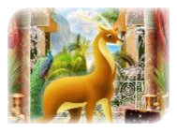

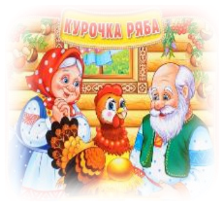
3. Какое сказочное животное умело изготовлять золотые монеты простым ударом копыта? "Золотая антилопа"
4. В какой сказке простая труженица домашнего подворья создает изделие из драгоценного метала и что это за металл? «Курочка Ряба», золото

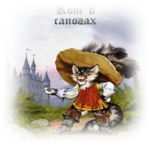

5. Герой этой сказки с помощью рекламы помог простому крестьянину занять высокий статус в обществе. "Кот в сапогах

Читайте детям сказки и помните, что с помощью сказки можно развить в детях трудолюбие и бережливость, расчетливость и экономность.
Взрослым гидам
(вместо заключения)
Дорогие взрослые! Наше путешествие завершено. Но мы очень хотели бы, чтобы знакомство ваших малышей с экономикой на этом не закончилось. Помните, только с вашей помощью сложная наука может превратиться в игру, а непослушный малыш − в понимающего знатока денежных вопросов, покупок и бюджета.
Желаем удачи в вашей совместной работе!

Юным экономистам

Ну вот, ты снова дома. Надеемся, тебе понравилось наше путешествие. Ты узнал, что не такая уж и сложная эта экономика, но очень важная и нужная наука.
Карта города собрана? Молодец! Теперь ты сможешь не раз пройти нашим маршрутом в настольной игре.
Если все задания выполнены – впиши своё имя в диплом.

Выдан___________

НАСТОЯЩЕМУ
ЭКОНОМИСТУ



Успехов тебе, экономист,
Счастливой
судьбы и удачи!
Пусть знаний
волшебных родник
Поможет решить
все задачи!

А. Сазонова
Семейный бюджет

Много разных магазинов в нашем городе большом.
За день с мамой невозможно обойти их все пешком.
Нам назойливо реклама убедительно твердит:
«Заходите в супермаркет, покупайте всё в кредит».

Вот, наслушавшись рекламы, в супермаркет мы зашли
И все нужные товары на прилавках в нём нашли.
Посмотрели, приценились, попросили отобрать
Те товары, что мы с мамой собирались покупать.

У нас бюджет в семье приличный, но его мы бережём.
Деньги по ветру не сеем, экономно все живёт.
Покупаем то, что надо, а не то, что мы хотим,
Потому что нужно меру знать потребностям своим.

Деньги ведь не просто с неба падают в бюджет.
Папе их за труд тяжёлый выдают уж много лет.
За работу на заводе папе премии дают.
Эти деньги до копейки все в бюджет семьи идут.

За отличную учёбу (это ведь нелёгкий труд)
Моим братьям в институте всем стипендию дают.
Маме тоже в банкомате выдают за труд зарплату.
Она ─ няня. В детсаду обучает детвору.

Дедушка был рыболов. В море собирал улов.
А сейчас по вечерам сказки сказывает нам.
На фабрике «Ладушка» трудилась наша бабушка.
Ей и дедушке за труд в кассе пенсии дают.

Под контролем мамы Светы пополнение бюджета.
Каждый всё, что получает, в него, конечно, направляет.
Мы следим, чтобы расходы были меньше, чем доходы.
Ведь за деньги, что спасём, все на море отдохнём.

Самый младший в доме я и ещё сестра моя
Чуть-чуть старше от меня.
Нам поручено по дому непорядки замечать
И самим их устранять:

Убирать игрушки, заправлять кровать.
При оборке в доме маме помогать:
Мыть посуду, подметать, окна, двери вытирать
Да не хныкать, не роптать.

Говорят мне папа с мамой: «Ты трудись и не груби.
Это будет вклад твой личный в бюджет нашей семьи».
Эти сложные задачи мне, конечно, по плечу,
Потому что быть обузой для семьи я не хочу!

Экономические загадки
Стал владельцем, братцы, я —
Вот завода …
(Акция)
Люди ходят на базар:
Там дешевле весь…
(Товар)
На товаре быть должна
Обязательно…
(Цена)
Как ребёнка нет без мамы,
Сбыта нету без…
(Рекламы)

Коль трудился круглый год,
Будет кругленьким…
(Доход)
Журчат ручьи, промокли ноги,
Весной пора платить…
(Налоги)
Дела у нас пойдут на лад:
Мы в лучший банк внесли свой…
(Вклад)
Приносить доходы стал
В банке папин…
(Капитал)
Мебель купили, одежду, посуду.
Брали для этого в банке мы…
(Ссуду)
Чтобы дом купить я смог,
Взял кредит, внеся…
(Залог)
И врачу, и акробату
Выдают за труд …
(Зарплату)
В банке для всех вас висит прокламация:
«Деньги в кубышках съедает …»
(Инфляция)
Он финансовый факир,
В банк к себе вас ждёт …
(Банкир)
В море коварном товаров и цен
Бизнес-корабль ведёт …
(Бизнесмен)
Расчёт зарплаты — знать пора —
Проводят в срок …
(Бухгалтера)
Мебель, хлеб и огурцы
Продают нам …(Продавцы)
Сколько купили вы колбасы, Стрелкой покажут вам точно ... (весы)
Чтобы партнёров не мучили споры,
Пишут юристы для них …(Договоры)
Чуть оплошаешь — в тот же момент
Рынок захватит весь твой…
(Конкурент)
Из какого аппарата Выдаётся нам зарплата? (Банкомат.)
На рубль — копейки, на доллары — центы,
Бегут-набегают в банке… (Проценты)
Есть он в банке, ресторане, И на фабрике, и в бане. Он деньгам ведёт учёт: Где расход, а где приход. Математику он знает, Цифры быстро сосчитает, Здесь расход, а здесь приход – Ничего не пропадёт! (Бухгалтер.)
В фирме прибыль он считает, Всем зарплату начисляет. И считать ему не лень Все налоги целый день. (Бухгалтер.)
Фирмой крупной управляет И разумно, и умело. Деньги так распределяет, Чтоб росло и крепло дело. Порученья он даёт Всем сотрудникам своим, Чтобы фирма шла вперёд, Приносила прибыль им. (Менеджер.)
Если банк попросим мы, Денег нам он даст взаймы. Ну а в древности, веками, Кто ссужал людей деньгами? (Ростовщик.)
.

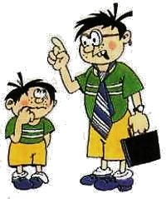

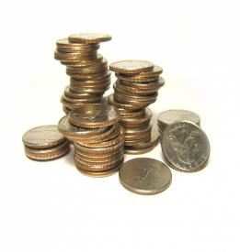
Половицы о деньгах:
• Горе – деньги, а вдвое – без денег.
• Грози богатому, так денежку даст.
• Гроша не стоит, а глядит рублем.
• Дал бог здоровья, да денег нет.
• Даровой рубль дёшев, нажитый дорог.
• Денег много, да разума мало.
• Денег нет, зато сами золото.
• Денег ни гроша, да слава хороша.
• Денежка дорожку прокладывает.
• Денежка рубль бережет, а рубль голову стережет.
• Денежки в кармане – все друзья с нами.
• Денежки – что голуби: где обживутся, там и поведутся.
• Деньги любят счёт, а хлеб – меру.
• Деньги не пахнут.
• Деньги не грибы – можно и зимой найти.
• Деньги – что галки, все в стаю сбиваются.
• Дружба дороже денег.
• Дружба дружбой, а денежки врозь.
Считалки о деньгах
1.Раз, два, три, четыре, 2. Катилась торба с великого горба.
Жили мышки на квартире, В этой торбе: хлеб, соль, вода, пшеница,
Чай пили, чашки мыли, С кем ты желаешь поделиться?
По три денежки платили. Выбирай поскорей,
Кто не хочет платить — Не задерживай добрых и честных людей.
Тому и водить! Три копейки — медный грош,
Выбирай кого ты хочешь.
Содержание

Юным экономистам..............................................................3
Взрослым гидам ……………………………............................4
Семейная экономика.
Настоящий хозяин.................................................................5
Бюджет семьи........................................................................9
А что такое деньги?.............................................................13
Собираемся в дорогу!.........................................................17
Это что за магазин?.............................................................20
Кто же нам поможет?..........................................................23
Зоопарк..................................................................................26
Город мастеров....................................................................29
В стране сказок…………………………………………………30
Взрослым гидам и юным экономистам …………………31
Семейный бюджет (стихотворение) ………………...32-33
Экономические загадки………………………………….34-36
Пословицы о деньгах…………………………………………37

